Крутько А.И., музыкальный руководитель МБДОУ ДС № 40 «Золотая рыбка», Консультация для родителей Колыбельная песня для крохи
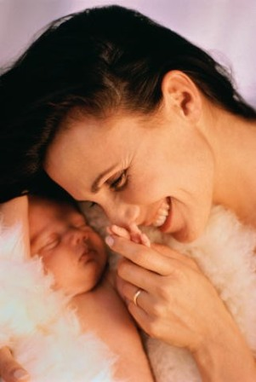
«Песня матери - главная песня в мире; начало всех человеческих песен».
Расул Гамзатов

Современные мамы… Все расписано по часам, и ребенок живет строго по расписанию. Сейчас мамы если и поют своему ребенку колыбельные песни, то только для того, чтобы уложить его спать. А часто вместо колыбельной ставится только тихая музыка, или ребенок засыпает под звук телевизора. В современном мире, где магазины завалены развивающими игрушками, мало кто из мам понимает важность колыбельной как средства развития ребенка и общения с ним.
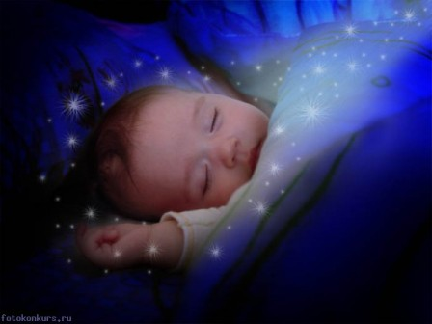
Между тем специалисты утверждают: дети, которым в детстве не пели колыбельные песни, менее успешны в жизни и чаще страдают психическими расстройствами. Психологи проводили исследование, в ходе которого наблюдали за двумя группами детей. Малышам из первой группы мамы пели колыбельные песни, малышам из второй вместо колыбельных просто включали спокойную музыку. Результаты оказались впечатляющими и неожиданными. Дети из первой группы были более спокойными, послушными, интеллектуально развитыми. Психологи объясняют такие результаты несколькими причинами. Одна из самых важных - это установление особых эмоциональных отношений между мамой и малышом. Ведь мама, убаюкивая ребенка, оставляет далеко от его колыбели все накопившиеся за день тревоги и волнения, полностью обращена к нему, передает ему свои тепло и нежность, ласково поглаживает малыша. Малыш воспринимает ее интонации, тембр ее голоса, такой родной и любимый, который дает ему чувство тепла и защищенности, очень важные для завершения дня и спокойного сна. Поэтому, если мама не уверена в своих музыкальных способностях, это не повод лишать малыша колыбельных песен перед сном. Несравнимо более важен эмоциональный посыл, который она направляет ребенку.

